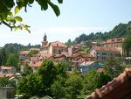

Savignone
Domenica 12 luglio 2009

Pasta carbonara vegetariana

Tagliata di pollo alla panna

Ripieni dell’orto

Melanzane alla Parmigiana

Peperoni alla savignonense

Patate fritte

Frutta di stagione

Budino after eight

